SonoBus 1.5.1 (Anzeige bei den Optionen)
Screenshots von R.Schliewe, 2022-04-02
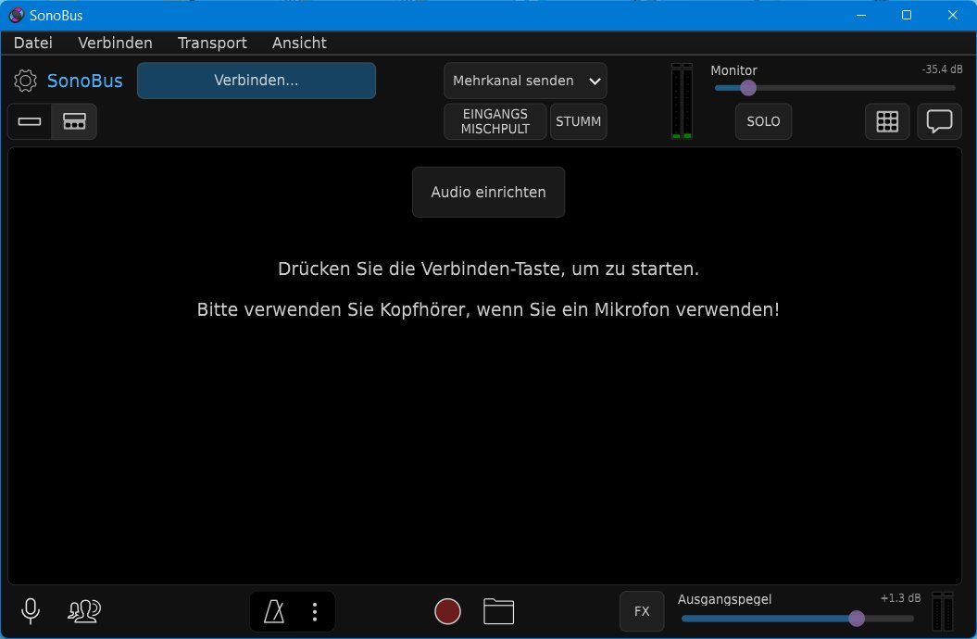
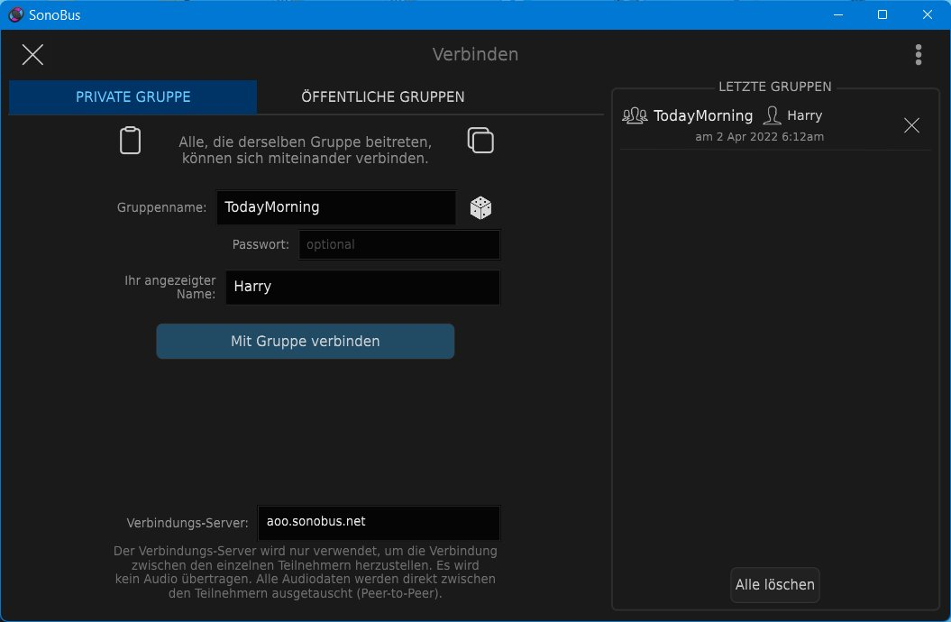
1 / 10
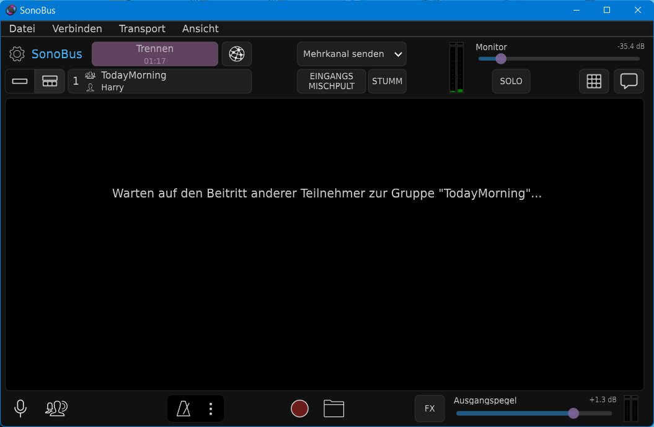
„Harry“ (Ich) ist mit der Gruppe „TodayMorning“ (Habe Name selbst so gewählt) verbunden.
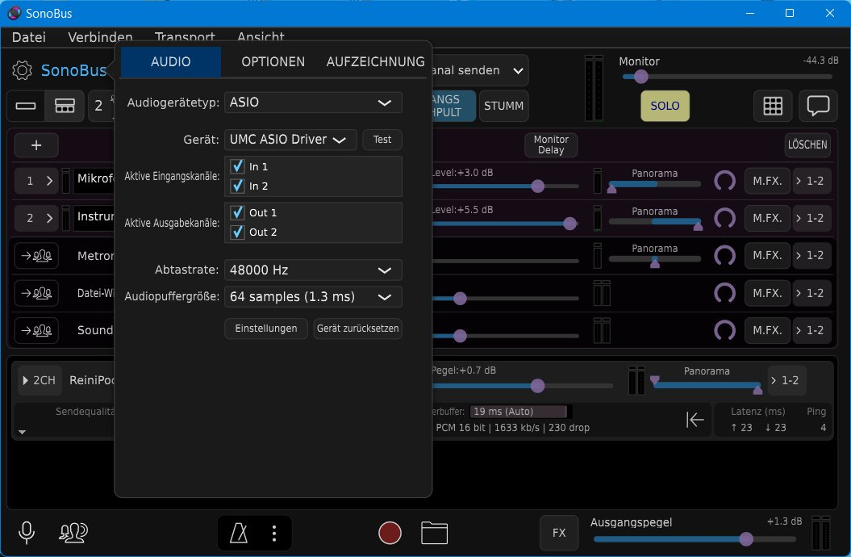
1. Audiogerätetyp wählen | 2. ASIO-Treiber wählen
2 / 10
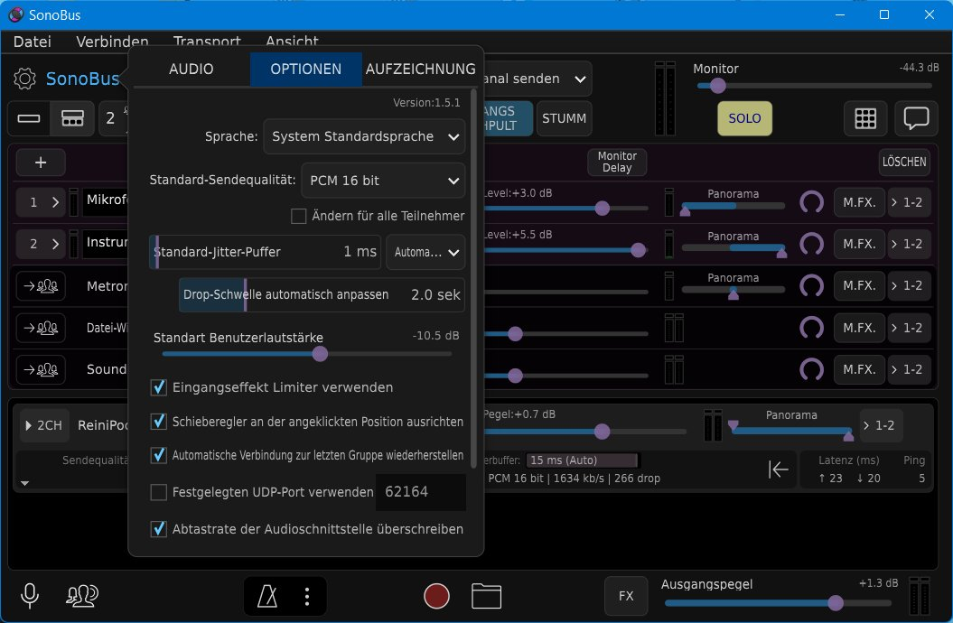
In den Optionen wird auch die Version angezeigt (hier Version 1.5.1) vom 31.03.2022
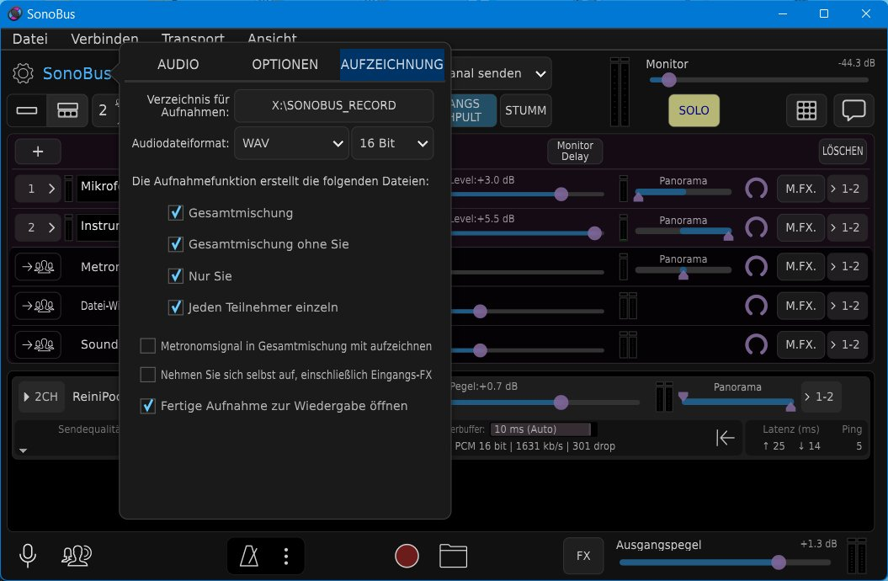
Haken sind wichtig für Anzahl der Aufnahmespuren.
3 / 10
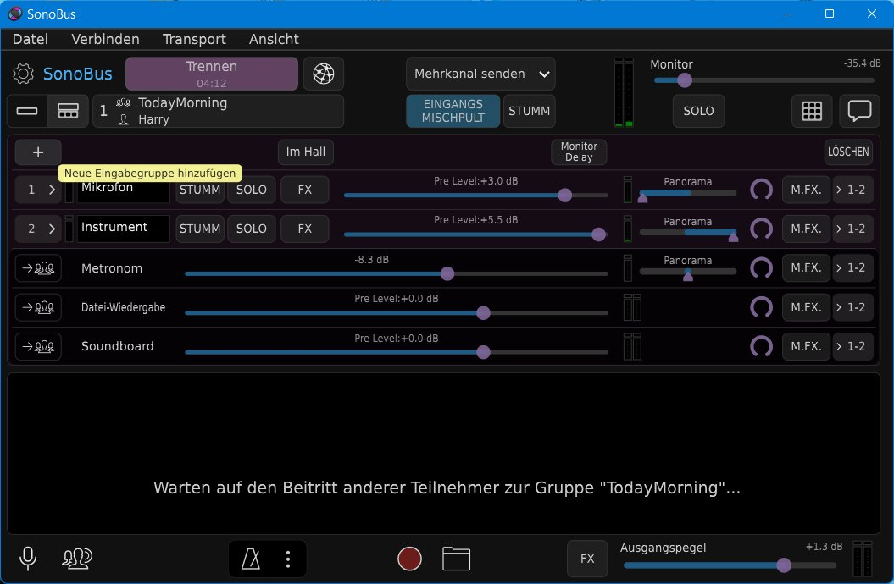
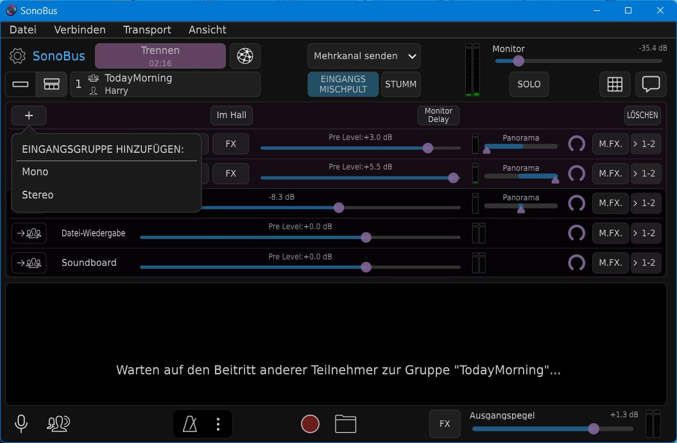
Eingangsgruppe: Mono. Dadurch kann man einen weiteren Kanal mit Regler hinzufügen.
Dazu dann passend: „Mehrkanal senden“ einstellen.
4 / 10
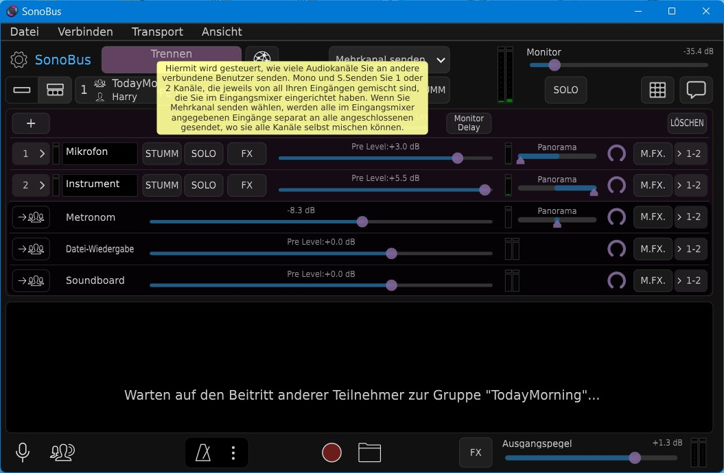
Über „Eingangs Mischpult“ (siehe Bild davor) auf „Mehrkanal senden“ umschalten.
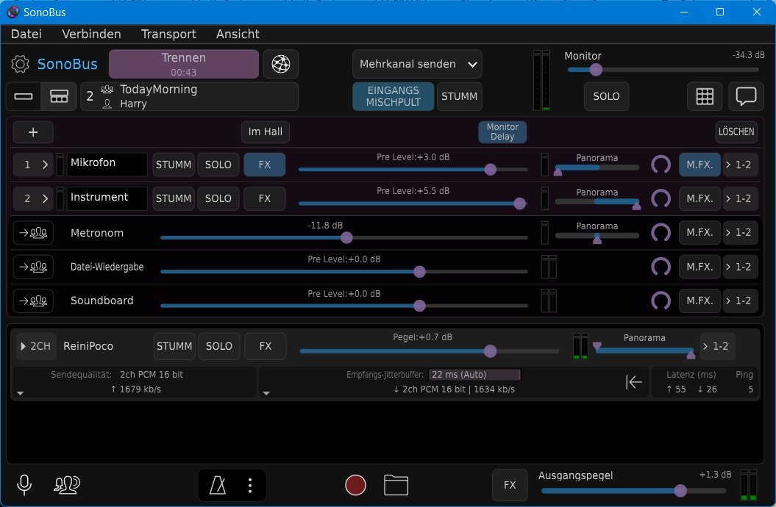
5 / 10
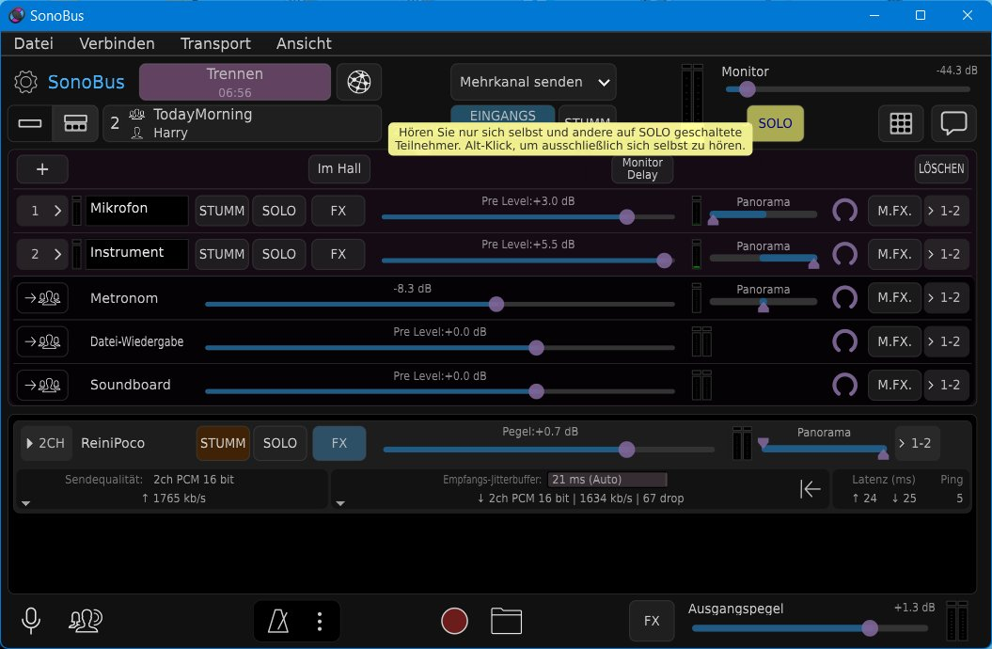
Smartphone (SonoBus als Andorid-App) ist mit Gruppe „TodayMorning“ verbunden.
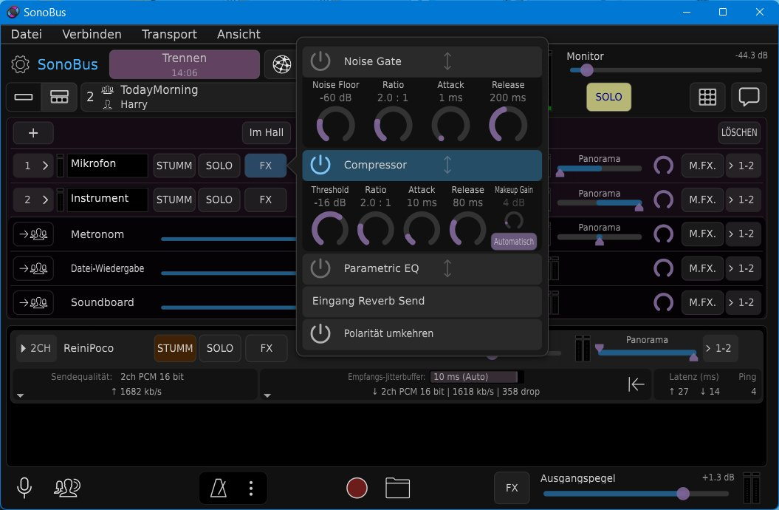
FX: Compressor auf mein Mikrofon gelegt.
6 / 10
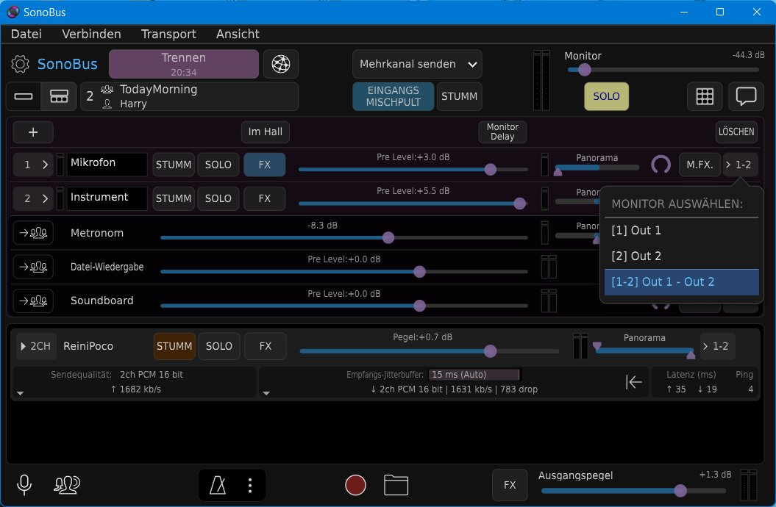
Monitor-Ausgang ist automatisch gesetzt.
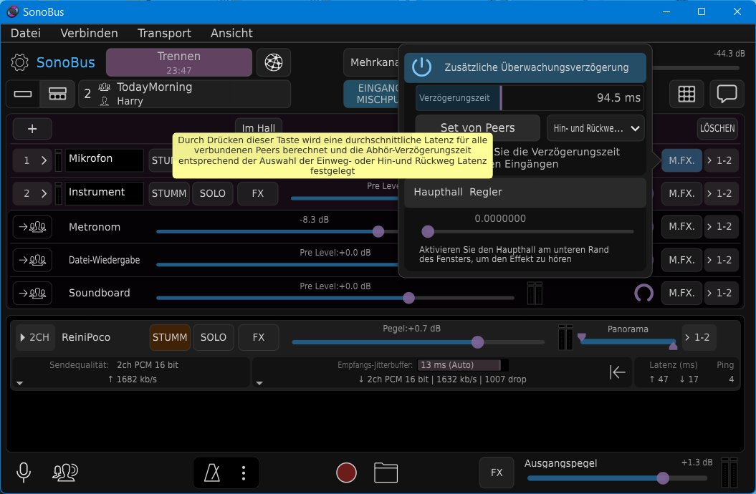
Auf „Set von Peers“ klicken, um Latenz zu berechnen.
7 / 10
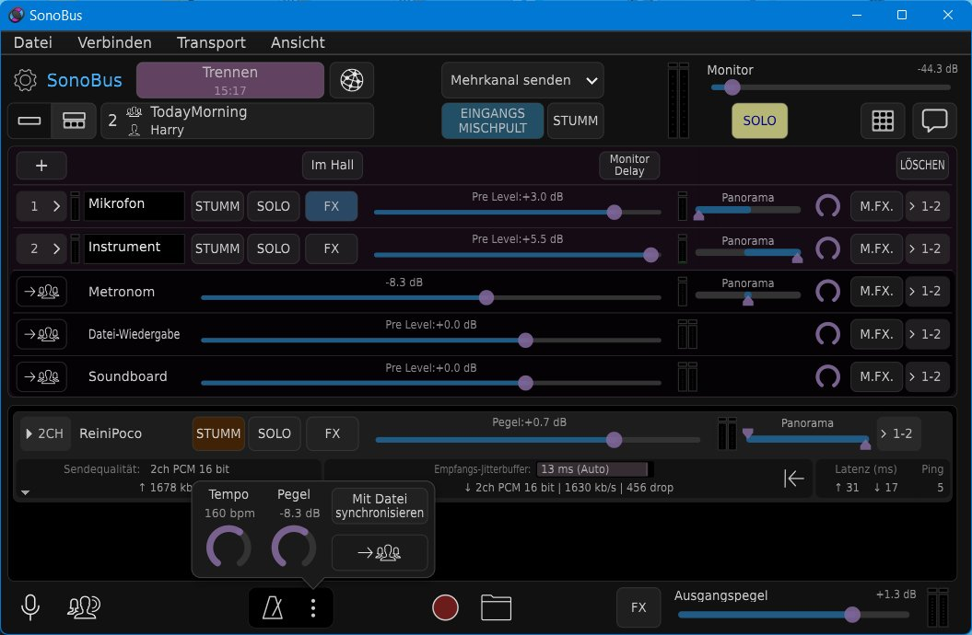
Metronom: Tempo und Lautstärke einstellen.
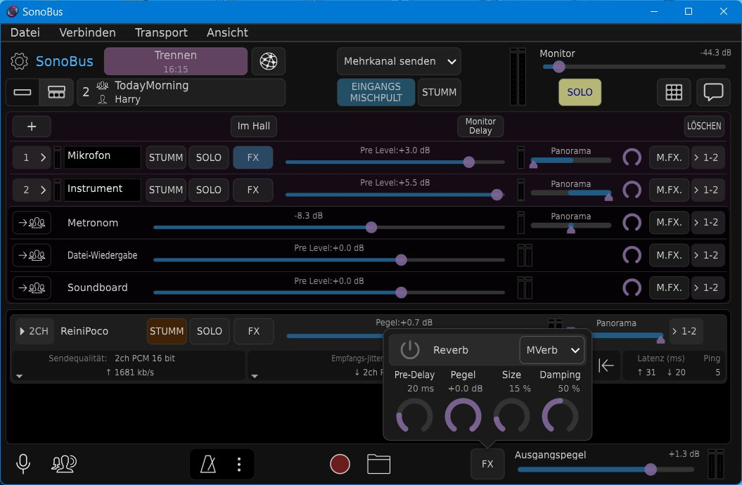
Ausgangspegel mit Reverb versehen.
8 / 10
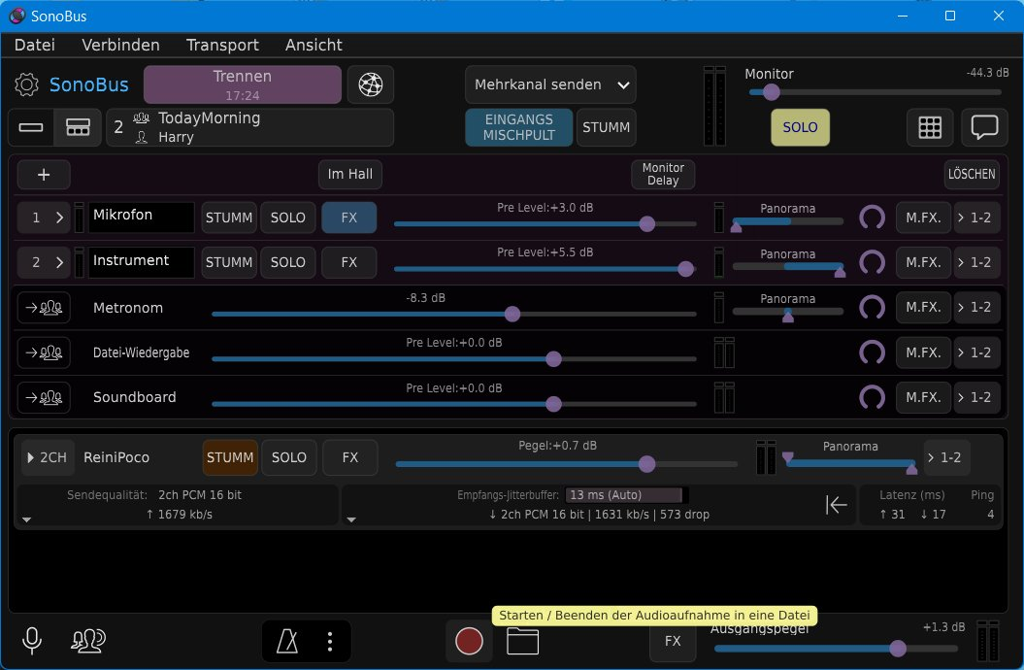
Roter „Record“-Button: Start / Stopp einer Aufnahme.
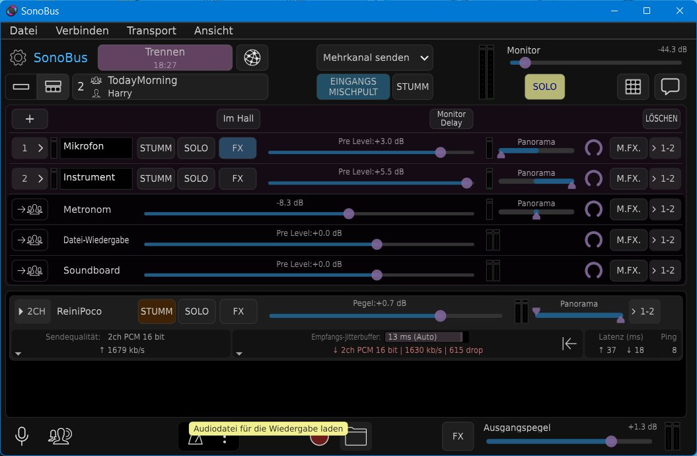
Audio-Datei (z.B.: Backing) laden. Lautstärke-Regler hier oben bei „Datei-Wiedergabe“.
9 / 10
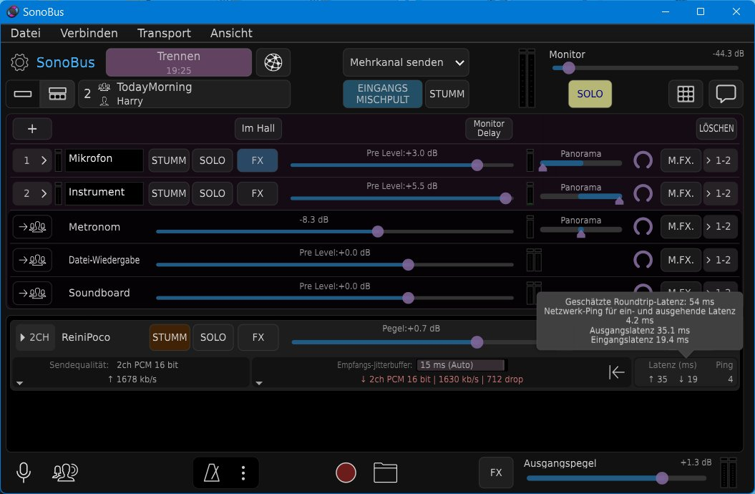
Latenz-Anzeige
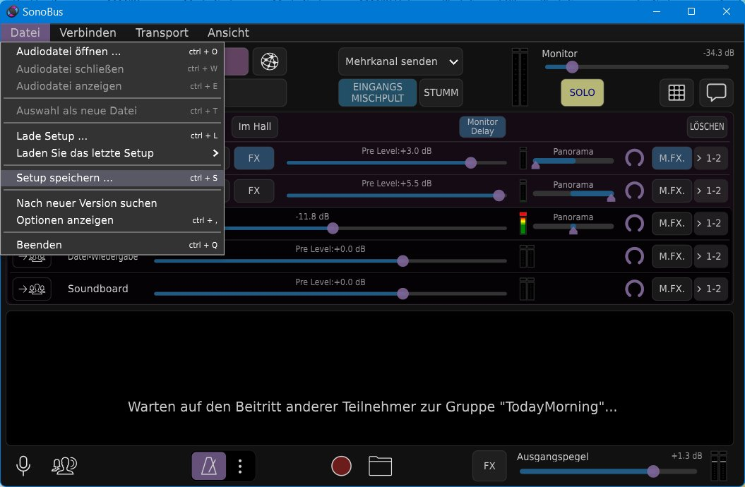
Setup speichern
10 / 10

